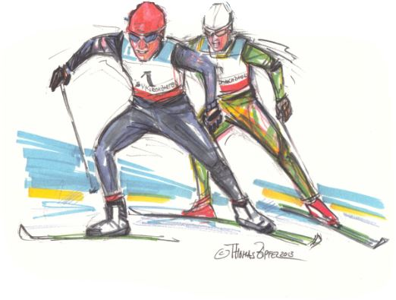

Auf die Plätze, fertig…Ski!
Ski laufen lernen in der Schule

Liebe Eltern,

in Zusammenarbeit mit der Ski- und Radabteilung des SV Kirchzarten ist es uns gelungen im Rahmen der Kooperation Schule-Verein unseren Zweit-, Dritt-, und Viertklässlern ein attraktives Wintersportangebot zu unterbreiten.

Ziel | ist es bei interessierten Kindern die Freude am Skisport zu fördern und ihnen Wege aufzeigen, wie sie im Verein, ob im Skilanglauf, im Biathlon oder beim Alpin Skifahren ihrem Hobby dann weiter nachgehen können. Die Kinder lernen in spielerischer Form Grundformen des Skilaufs kennen.
Inhaltliche Angebote | Bewegungsformen auf dem Langlaufski, Richtungsänderungen beim Abfahren, Springen im Parcours, Schießen mit dem Lasergewehr
Zielgruppe | Schülerinnen und Schüler der Grundschulklassen 2, 3 und 4
Verantwortlich | Barbara Beckert, Fachlehrerin Sport, Trainerlizenz Ski  Günter Huhn, Sportwart Nordisch, Trainerlizenz Ski
Zeitraum | November 2018 bis Ende März 2019 (soweit es die Schneelage erlaubt)
Beginn | Donnerstag, den 08. November 14.00 - 15.00 Uhr, Turnhalle Grundschule
Örtlichkeit | Sobald es die Schneelage erlaubt, findet die Veranstaltung am Nordic-Center am Notschrei statt.
Fahrdienst | Die Kinder werden mit dem Vereinsbus der Ski- und Radabteilung ans Nordic-Center gefahren. Bei Bedarf werden auch die Eltern um Fahrdienste gebeten.
Ausrüstung | Die Firma Sport Eckmann stellt auf Leihbasis Ski, Skischuhe und Stöcke zur Verfügung. Alle Übungseinheiten werden auf Laufskiern gestaltet, auch die alpinen Fahrformen. Die Kinder behalten die Ausrüstung während der gesamten Wintersaison zu Hause, so dass sie diese auch in ihrer Freizeit benutzen können
Kosten | 50,00 € für die gesamte Saison  sofern gewünscht, kann die Ausrüstung im Anschluss unter Anrechnung der Mietgebühr erworben werden.
Zahl der Teilnehmer | Es können max. 12 Schüler in einer Gruppe betreut werden. Bei großem Interesse besteht die Möglichkeit zwei Gruppen zu bilden. In diesem Fall würden die Angebote im Schnee dann zweiwöchig stattfinden.
Einschränkung | Das Angebot ist keine zusätzliche Trainingsmaßnahme für Kinder, die bereits im Verein aktiv sind. Es handelt sich auch nicht um einen Skikurs, bei dem ausschließlich alpine Fahrformen vermittelt werden.
Meldungen an | Barbara Beckert Email: barbara.beckert@gmx.net bis spätestens 27.10.2018

